**TUGAS PEMROGRAMAN WEB**



**Oleh :**

**I LOVE SHOLLAKHUDDIN KURINAWAN**

**NPM. 1412220089**

**PROGRAM STUDI TEKNIK INFORMATIKA**

**FAKULTAS TEKNIK**

**UNIVERSITAS PGRI RONGGOLAWE TUBAN**

**2024**

NAMA : I LOVE SHOLLAKHUDDIN KURNIAWAN

NPM : 1412220089

KELAS : TIF – A 2022

TUGAS PRAKTIKUM 5

1. Halaman Beranda:

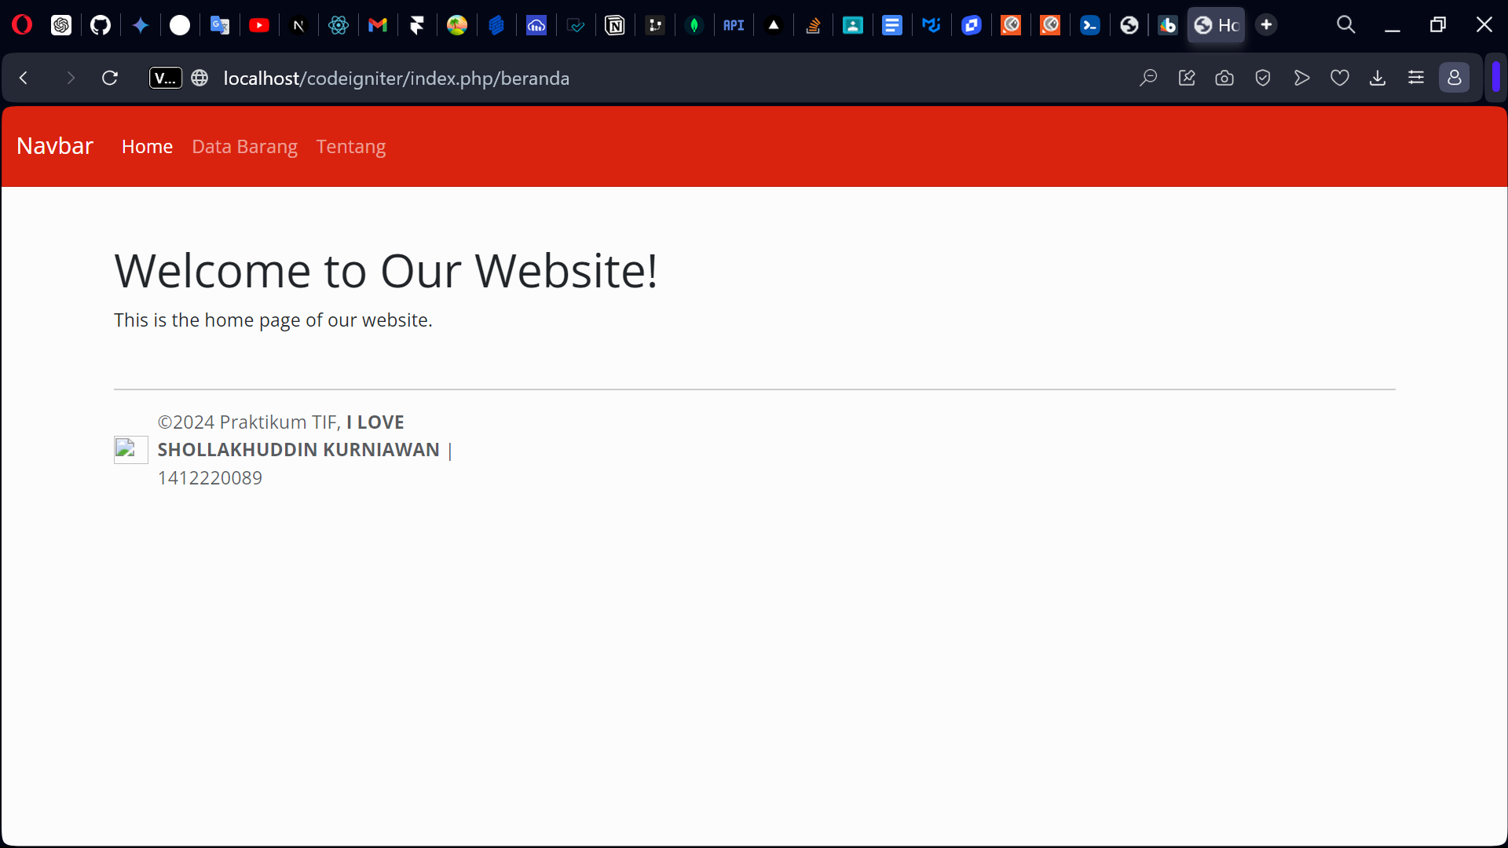

1. Halaman Data barang:

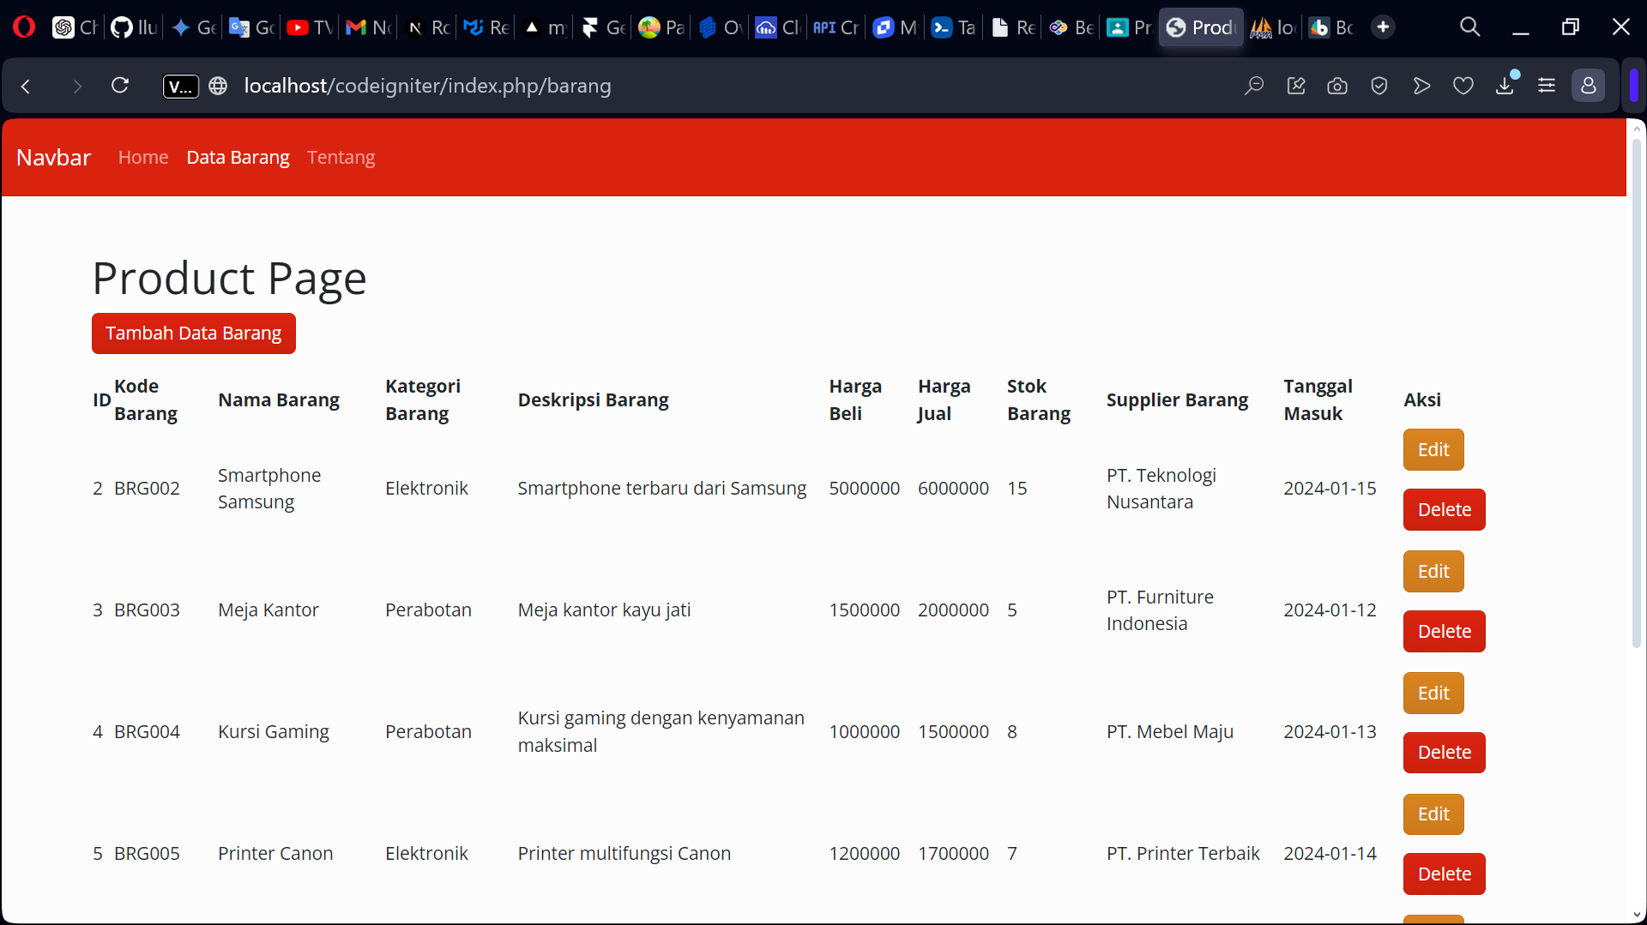

1. Tambah data Barang :

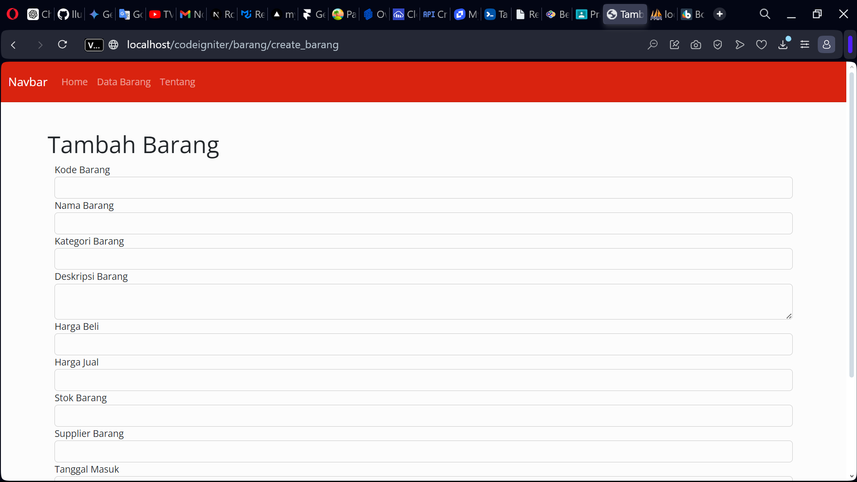

1. Edit data barang :

